### 3. Minggu #7

1. Buatlah dokumen T-SQL dari praktikum minggu 7 prosedur kerja 3. (Sudah terlampir di prosedur kerja).
2. Menggunakan perintah T-SQL (SELECT), Sajikan informasi berikut:
   * Rata-rata umur mahasiswa program studi D3 manajemen informatika.

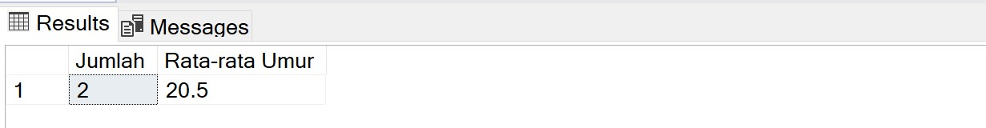

Jumlah mahasiswa masing-masing program studi.

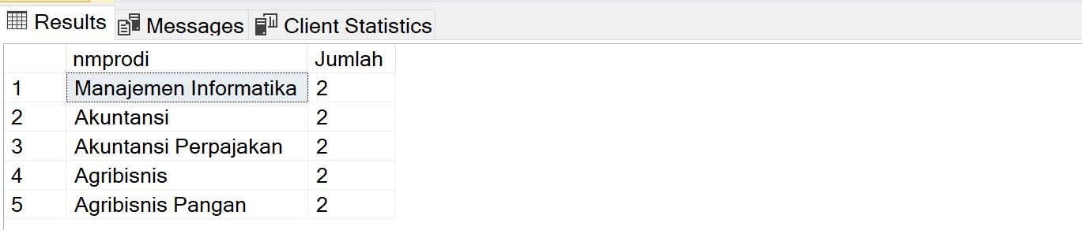

* + Jumlah dosen dengan jenjang pendidikan S2.

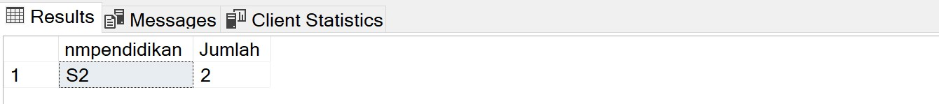

* + Umur Mahasiswa Tertua dan Termuda dari seluruh Program Studi.

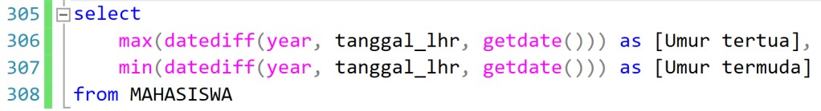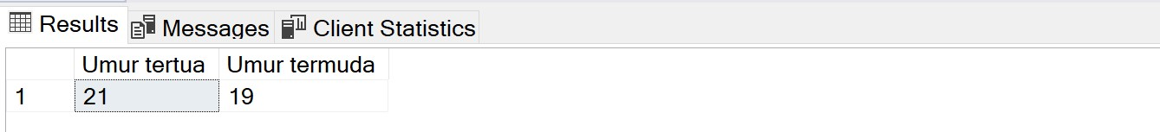

* + Jumlah karakter masing-masing nama mahasiswa Program Studi D3 Akuntansi.

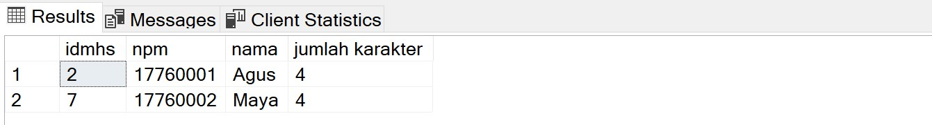

Daftar Dosen dengan format kolom: ‘nmdosen’ dan ‘umur’.

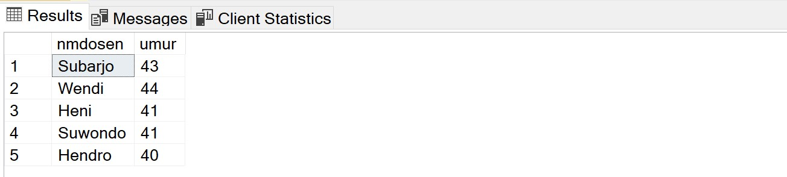

* + Daftar Mahasiswa; di mana nama mahasiswa disajikan dengan Huruf Kapital.

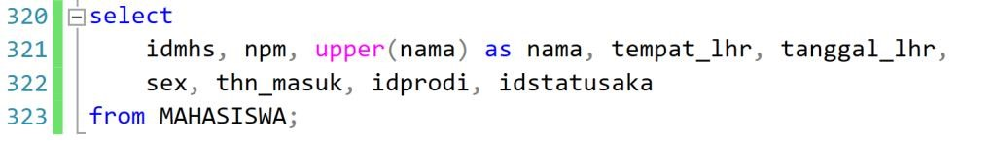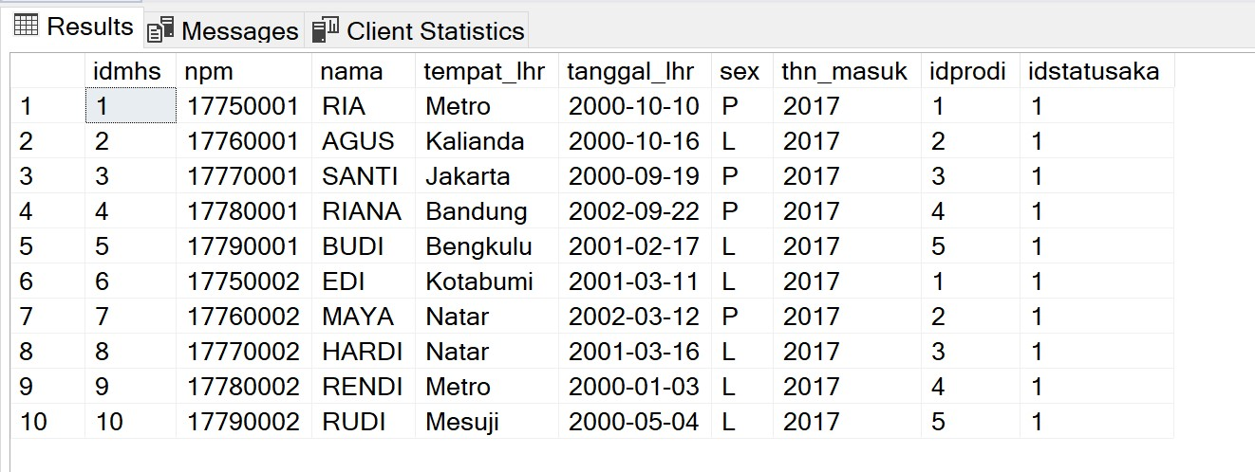

* + Daftar Dosen; di mana nama dosen disajikan dengan huruf kecil.

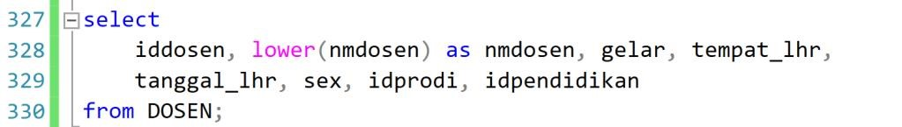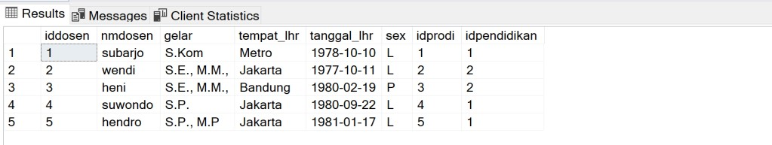

Contoh penggunaan sintak perintah SUM dan ROUND pada studi kasus

*Database* “AKADEMIK”.

* + - Menampilkan jumlah umur MAHASISWA semua program studi.

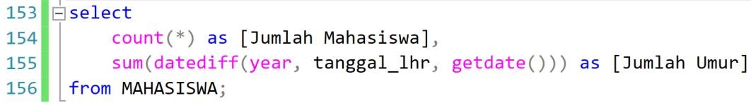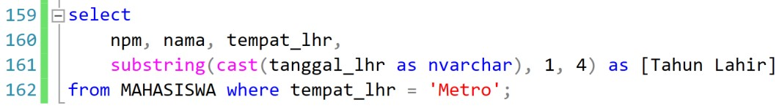

* + - Membulatkan pembagian jumlah DOSEN menjadi 2.

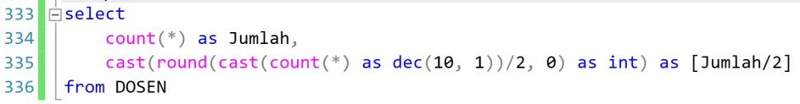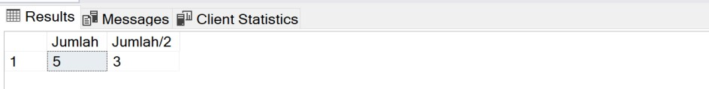

# BAB 4. PENUTUP

## A. KESIMPULAN

SQL (*Structured Query Language*) adalah sebuah bahasa yang digunakan untuk mengakses data dalam basis data relasional. Bahasa ini secara *de facto* merupakan bahasa standar yang digunakan dalam manajemen basis data relasional. Saat ini hampir semua server basis data yang ada mendukung bahasa ini untuk melakukan manajemen datanya. Secara umum, SQL terdiri dari dua bahasa, yaitu *Data Definition Language* (DDL) dan *Data Manipulation Language* (DML). Implementasi DDL dan DML berbeda untuk tiap sistem manajemen basis data (SMBD), namun secara umum implementasi tiap bahasa ini memiliki bentuk standar yang ditetapkan .

## B. SARAN

Setelah melakukan praktikum *Transact-SQL* tentang *SELECT, SUBQUERY,* dan *JOIN* diharapkan mahasiswa mampu memahami penjelasan materi di atas. Setelah mahasiswa mengetahui perintah-perintah dalam materi yang telah di uraikan di atas, maka mahasiswa dapat lanjut mempelajari materi-materi pemrograman SQL lanjut selanjutnya.

# DAFTAR PUSTAKA

Aji Santoso, B. (2017). *codepolitan*. [online] CodePolitan.com. Tersedia di:

https://www.codepolitan.com/tujuh-teknik-join-di-sql-596c537f0deb3 [Diakses 25 April 2021].

Setiadi, M.F. (2017). *Data Manipulation Language Pada MySQL*. [online] mfikri. Tersedia di: https://mfikri.com/artikel/Data-Manipulation-Language.html [Diakses 25 April 2021].